Objet du mode opératoire
Ce mode opératoire a pour objet de décrire les dispositions relatives au suivi et à la gestion du parcours des nouveaux patients.

Domaine d’application
Ce présent mode opératoire s’applique à l’ensemble des personnes responsables du suivi des nouveaux patients, pour toutes les patientes des structures NEST.

Responsabilité
Le pilote est chargé de l’application de cette procédure.

Référence
Norme ISO 9001 V 2015
Questionnaire nouveau patient (Google drive)
Liste des nouveaux patients dans le CRM

Description de la procédure

Etape 1 : Relever les nouveaux patients dans le CRM (Tri par date d’entrée)
NB : il peut y avoir un décalage car mises à jour non faites le weekend

Etape 2 : Vérifier si le nouveau patient a déjà été créé ou non dans la base des prospects ! en faisant une recherche par numéro de téléphone dans la barre du haut.
Si OUI : Le convertir puis passer à l’étape suivante. Cliquer sur le bouton "converti"
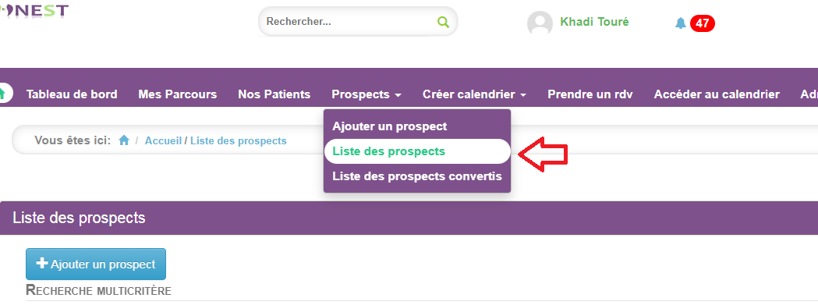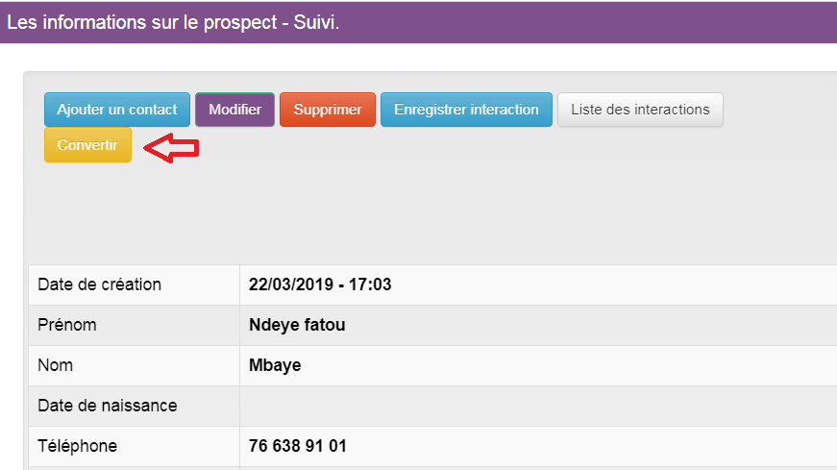

Etape 3 : Les appeler et leur administrer le questionnaire en s’aidant du formulaire google (https://docs.google.com/forms/d/13TCfgms0eQm67aPCG8oeIigmE3mPNPMbXUJdMKSOXtk/prefill)
Etape 4 : relever l’adresse Email
Etape 5 : Remplir le formulaire pendant l’appel au patient puis cliquer sur « envoyer »
Etape 6 : enregistrer l’interaction dans le CRM

